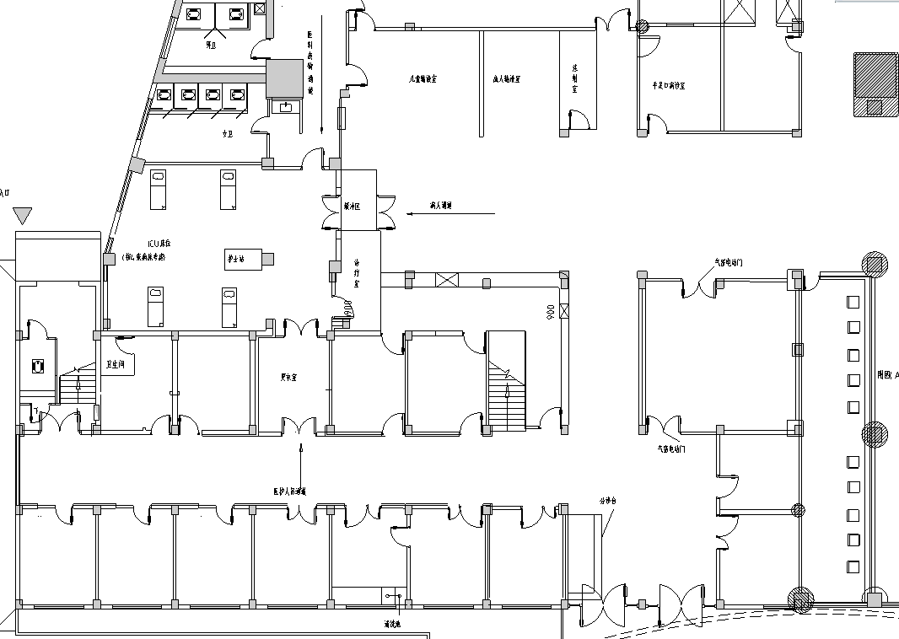

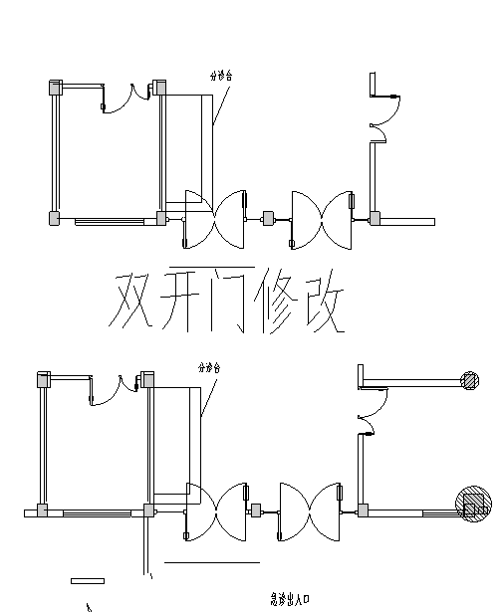

|  |  |  |  |  |  |
| --- | --- | --- | --- | --- | --- |
| **急诊科一楼改造工程量清单报价** | | | | | |
| **序号** | **名称** | **数量** | **单位** | **单价** | **金额** |
| 1 | 护士诊室缓冲区，更衣室，治疗室，玻美板隔墙面(按院方设计图纸要求） | 46.3 | 平方 |  |  |
| 2 | 现场安装玻镁板子母门（宽1200*高1960） | 1 | 扇 |  |  |
| 3 | 儿童室，成人室，注射室，安装铝合金隔墙，方通（规格5*10、铝线条，玻璃胶，螺丝，角码等），钢化玻璃（厚0.5MM）（按图纸要求） | 70 | 平方 |  |  |
| 4 | 铝合金推拉门（规格：钢化玻璃2000*1200，方通5*10，铝线条，门锁） | 2 | 樘 |  |  |
| 5 | 铝U型槽、半圆槽、玻璃胶、锣钉等符件 | 1 | 项 |  |  |
| 6 | 护士站柜台（尺寸长4米，宽60公分，高80公分，贴大理石台面，柜子外立面贴铝塑板） | 4 | 米 |  |  |
| 7 | 急诊室重新安装订做二套电动气密门（洞口宽1200，高2000）（拆旧门，外面用密码锁，感应器刷卡，50张卡，内装脚感应器） | 2 | 套 |  |  |
| 8 | 订制急诊分诊服务台（尺寸长5.6米，转角弧形，宽60公分，高80公分，贴大理石台面，柜子外立面贴铝塑板） | 5.6 | 米 |  |  |
| 9 | 急诊科原不锈钢双开门修改门扇（地弹簧二套，切割，焊接，重新开地洞二个，各种附件等） | 1 | 项 |  |  |
| 10 | 清理垃圾、搬运、卫生 | 1 | 项 |  |  |
|  | 合计 |  | | | |
|  |  |  |  |  |  |
|  |  | | | | |
|  |  | | | | |